NOTA DE PRENSA Nº 429 - 2011-GR.CAJ/DC.RR.PP.

Por Segundo Matta Colunche

La publicidad es inversión. Fomentar el turismo, la cultura y la promoción de acciones en bien del pueblo es tarea decente y honesta.
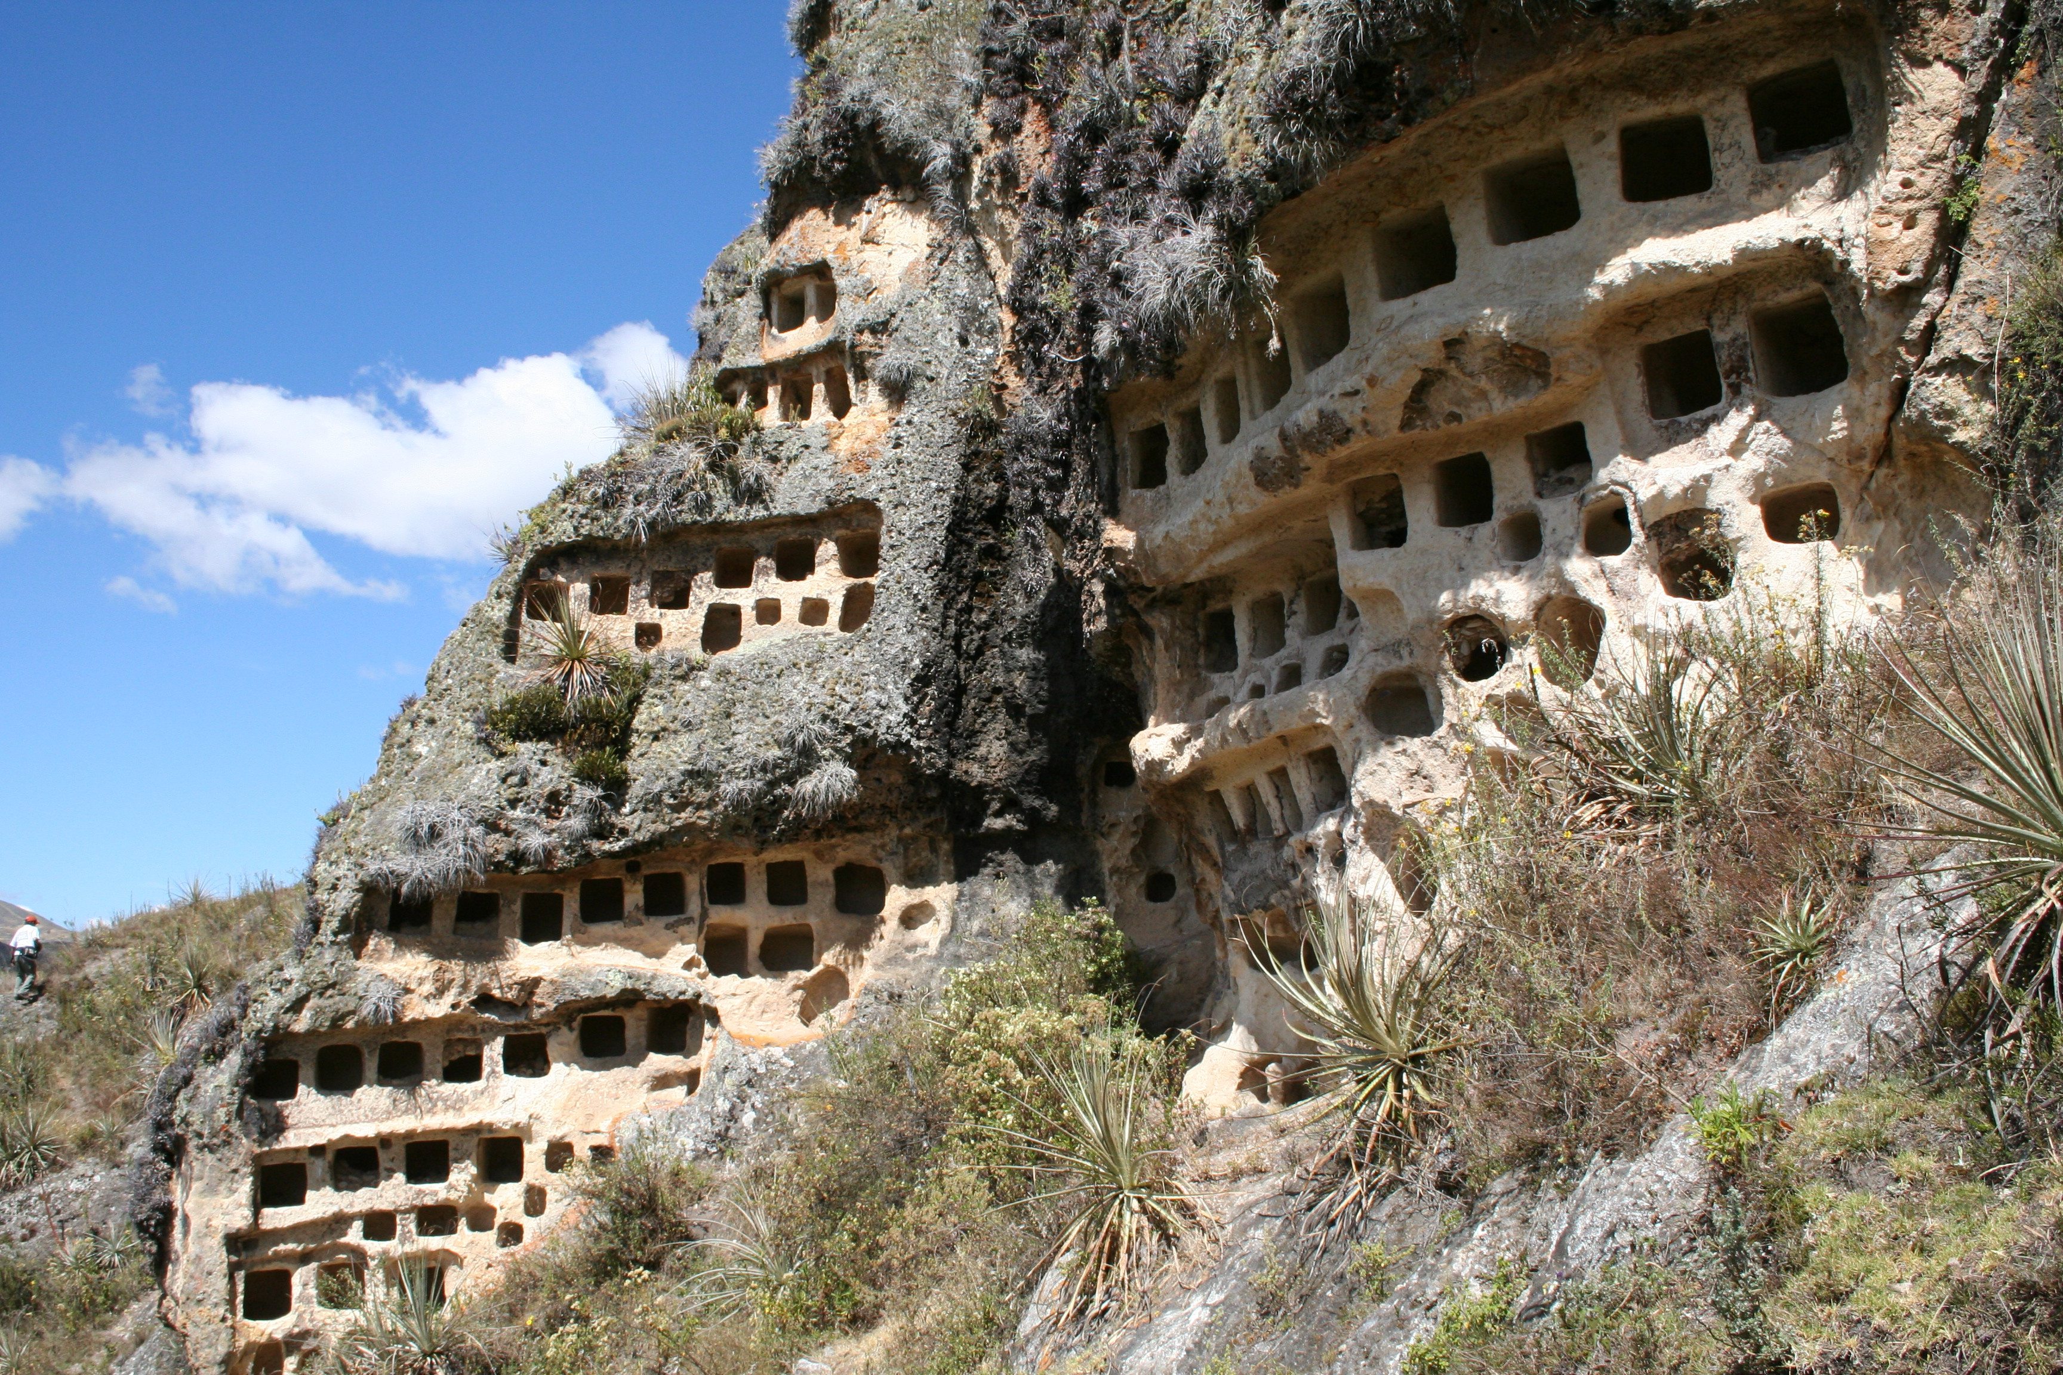
En un gobierno transparente el pueblo debe saber la verdad. En las 21 unidades ejecutoras activas del Gobierno Regional de Cajamarca, hasta la fecha se ha gastado S/. 595, 997.00 en difusión y actividades protocolares.

Para quienes ejercemos el periodismo consideramos a esta profesión como la más noble de las profesiones. La forma como se ejerza permitirá construir una sociedad nueva o mantenerla sumisa y abandonada. Sin embargo, creemos que conforme avanza la ciencia y tecnología también hay necesidad de avanzar con nuevos criterios de información y comunicación.

El pueblo de Cajamarca y el país, son testigos de multitudinarias manifestaciones en defensa de sus recursos naturales. Los campesinos, maestros, obreros, estudiantes, amas de casa, artistas, intelectuales; hombres y mujeres del campo y la ciudad, en forma voluntaria y consciente marcharon por las diferentes ciudades del país, exigiendo respeto a la vida.

Sin embargo cuando el pueblo se moviliza, la derecha y las multinacionales buscan por todos los medios la sin razón para atacar y mermar el avance organizativo de la población. En Cajamarca nadie pagó para movilizarlos, no se invirtió un céntimo en publicidad a favor de estas manifestaciones. Lo que sí hizo Yanacocha, pagó comunicados y plubli-reportajes, no para difundir sus actividades privadas, sino para atacar y desprestigiar las justas luchas de los cajamarquinos.

En varios medios de comunicación, se dijo que el Gobierno Regional de Cajamarca gasta millones de soles en publicidad, información totalmente falsa y fuera de lugar. En lo que va del año, el GRC en sus 21 unidades ejecutoras activas ha gastado S/.595, 997.00; muy por debajo de los gastos efectuados-en este rubro-por los Ministerios de Comercio Exterior y Turismo, Educación, Justicia, Transportes y Comunicaciones, Salud, Defensa, Energía y Minas, Producción, Vivienda Construcción y Saneamiento, Agricultura, Mujer y Desarrollo Social; cuyos gatos en publicidad figuran entre el millón y 26 millones de soles.

La Región Cajamarca con una población de más de 1 millón 500 mil habitantes, teniendo una serie de actividades turísticas por difundir, actividades culturales y educativas que marcan el rumbo de la identidad, y con una biodiversidad rica en las trece provincias, hasta el momento sólo gastó la suma de S/.595, 997.00; muy por debajo del Gobierno Regional del Callao que hasta el momento gasta la suma de S/.7’144,686.00; Loreto S/. 2’159,868.00 y Cusco con un monto de S/. 852,369.00.

De acuerdo a los principios de honestidad, transparencia y austeridad, creemos que la publicidad es importante, hay diferentes formas de hacerlo, una de ellas el contacto directo con la población y con otros instrumentos eficaces que no demanden mayores gastos.

La población de Cajamarca y el Perú, debe saber que en lo que va del gobierno se han desarrollado importantes eventos culturales, que han marcado el rumbo de la historia de nuestros pueblos. Hemos llevado cultura a las 13 provincias de la región (Homenaje a José María Arguedas), se ha desarrollado el Primer Concurso Nacional de Pintura Rápida Cajamarca 2011, III Concurso de Pintura Rápida Cajabamba 2011, condecoraciones a destacadas personalidades con la medalla “Inca Atahualpa”, inicio de la puesta en valor de 5 centros turísticos de la región, Museo de las Culturas, reportajes y programas culturales en los principales medios de comunicación, etc. Es decir mínimo presupuesto destinado a revalorar nuestra cultura e identidad.

Para una región con una diversidad de lugares turísticos, consideramos que aun faltando mucho por hacer, el pueblo peruano sabe que estamos luchando por un modelo alternativo a la minería, ese modelo que traiga desarrollo sostenible en el tiempo y fundamentalmente mejores condiciones de vida para la población.

La derecha y las multinacionales mineras han cuestionado al Gobierno Regional por supuestos gastos elevados en publicidad; sin embargo, no es así; pero consideramos que es necesario e importante promocionar acciones que realiza el Gobierno regional, sin renunciar al principio de austeridad, como una muestra de respeto al pueblo.

El destacado periodista ecuatoriano Mel Jaya, afirma. “Un verdadero periodista es aquel individuo que con su ardua investigación, dedicación, constancia y sobre todo con humanismo cristiano logra llegar a los demás para conocer sus angustias, siendo parte de ellas. Un verdadero periodista es quien imparte información verdadera, siendo imparcial, actuando con justicia ante todo”, en esa dirección trabajamos por construir una región y un país con justicia social para todos.

Creemos que es importante dar a conocer algunas tablas que determinan el gasto en publicidad de Instituciones dependientes del gobierno central y gobiernos regionales. Usted lo puede encontrar en la página web del Gobierno Regional de Cajamarca www.regioncajamarca.gob.pe y en el Portal de transparencia.

Gasto en publicidad gobiernos regionales al 13 de diciembre 2011.

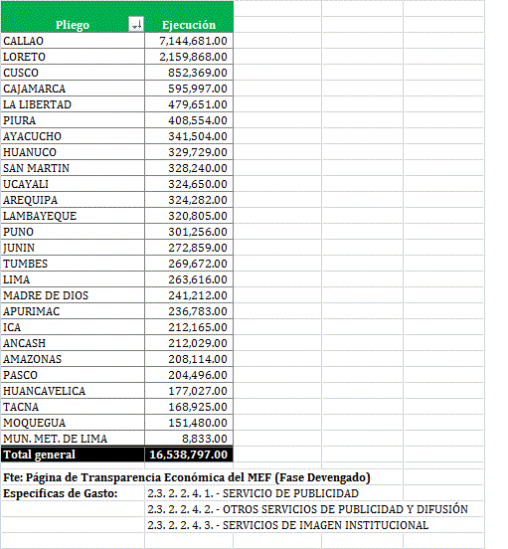

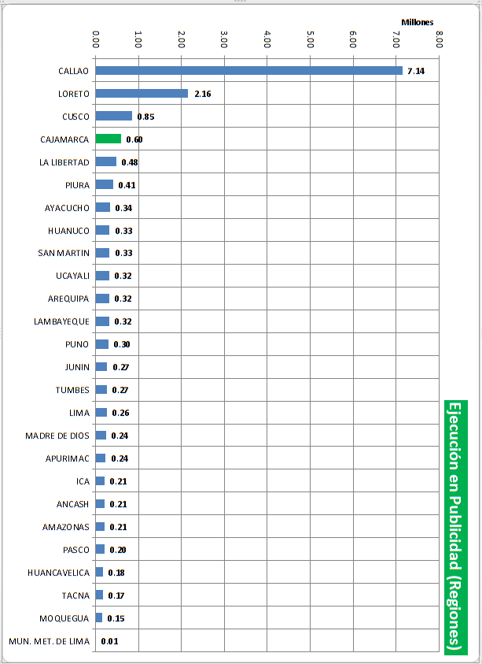

Gastos en publicidad Instituciones dependientes del Gobierno Central y del Gobierno Regional de Cajamarca.
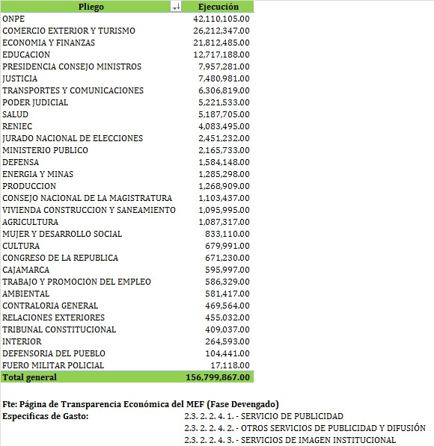

Se agradece su difusión.
Cajamarca, 14 de diciembre de 2011.

DIRECCIÓN DE COMUNICACIÓN Y RELACIONES PÚBLICAS
GOBIERNO REGIONAL CAJAMARCA

